Zařízení pro klienty s postižením

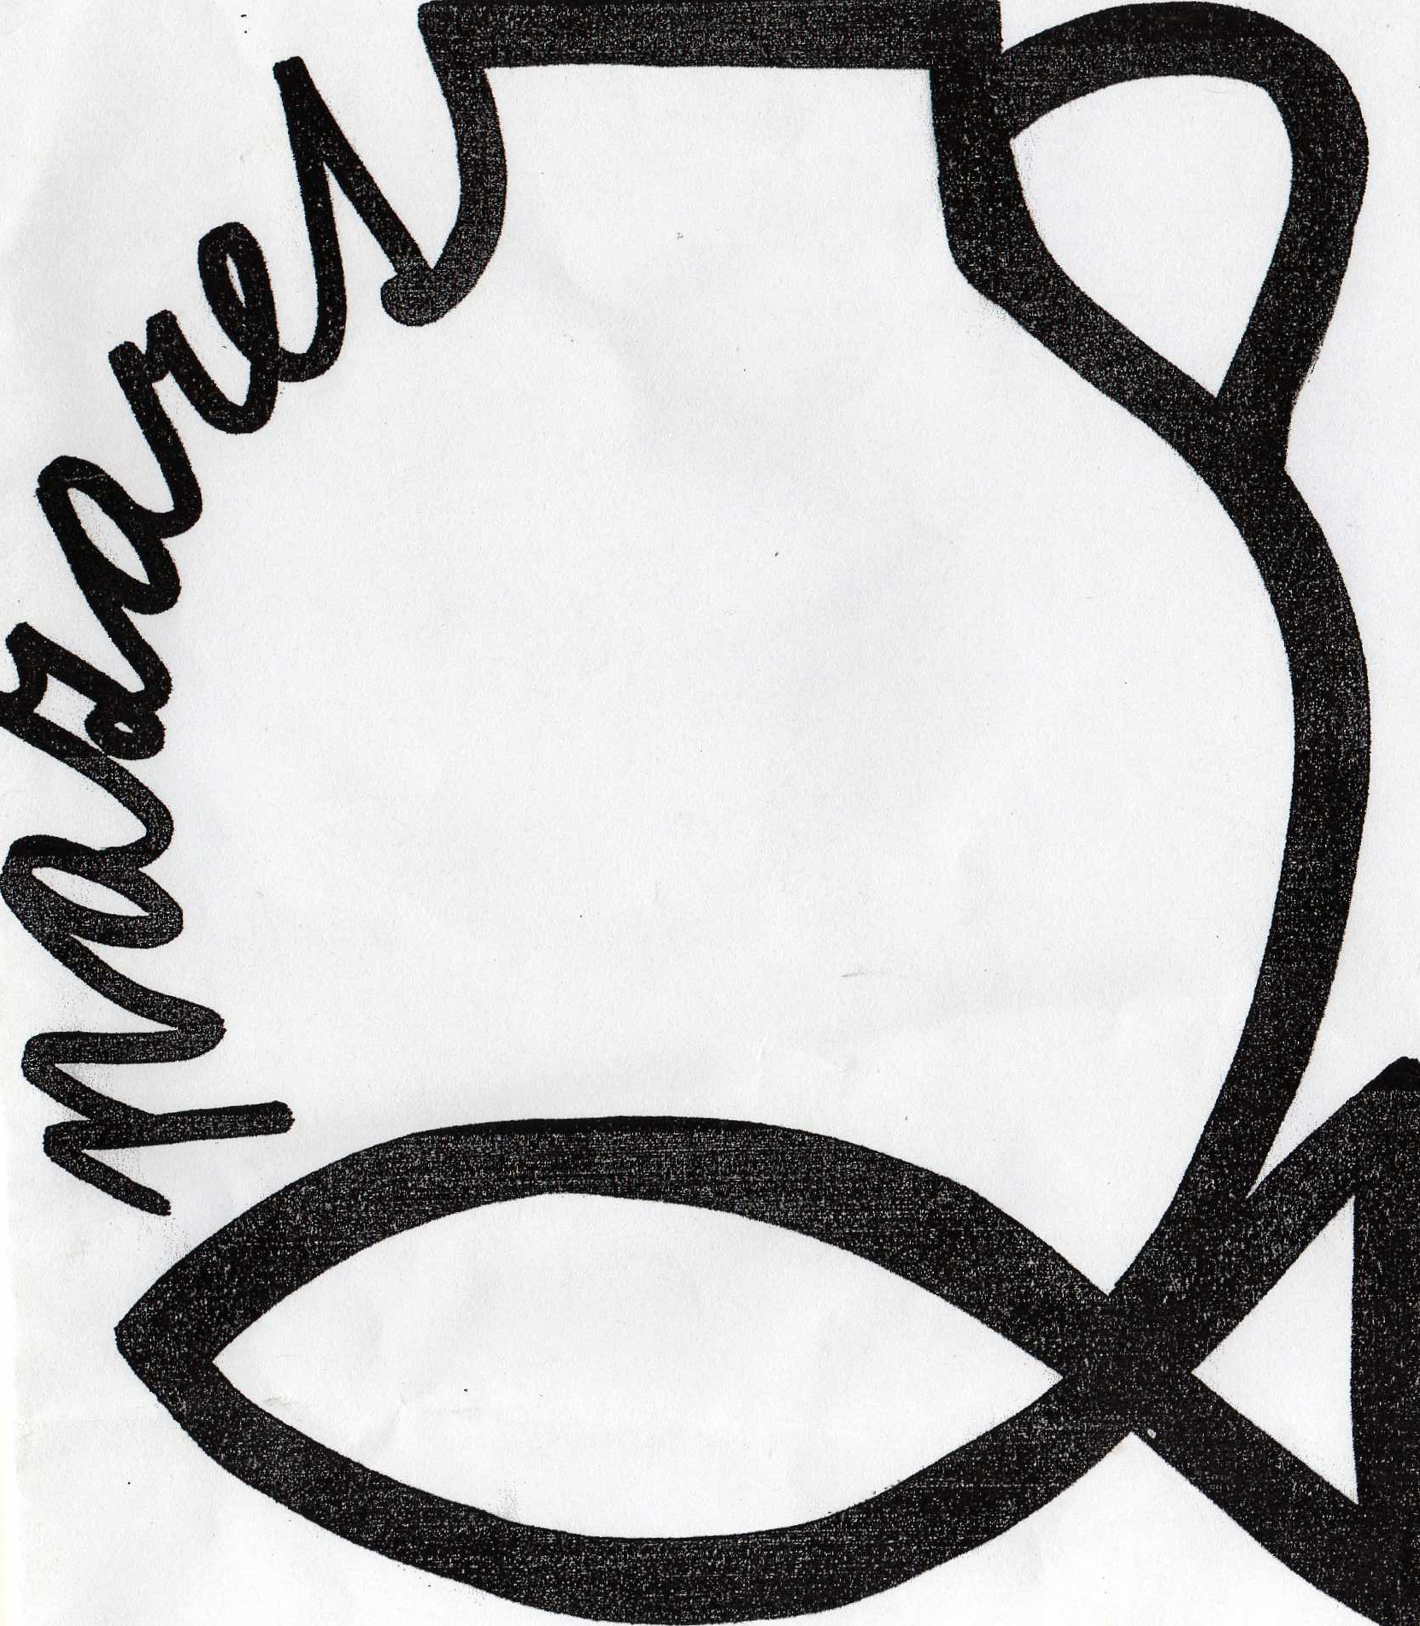
Nazaret, středisko Diakonie a misie Církve československé husitské
Branka 588, 374 01 Trhové Sviny
IČ 73633321, tel./fax 386321577, mobil. tel. 603175 004
www.nazaret.cz, e-mail: nazaretdilna@centrum.cz

Hlavním posláním střediska Nazaret je prostřednictvím poskytovaných sociálních služeb zabránit sociálnímu vyloučení handicapovaných osob, především obyvatel regionu Trhovosvinenska a umožnit jejich integraci (začlenění) do společnosti. Prostřednictvím nabytých dovedností a dílenské činnosti získávají pocit užitečnosti a plnohodnotného života. Účast na našem programu je příležitostí k setkávání a vytváření společenství.
V Trhových Svinech se nachází textilní dílna a výroba drobných dárků a také kavárna na půl cesty s prodejem a expedicí výrobků.

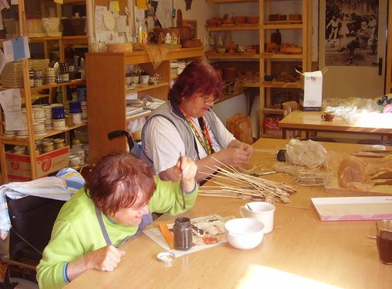

Borovany – chráněná a sociálně terapeutická dílna

Provoz Podzámčí
Žižkovo náměstí 1
373 12 Borovany
Tel.: 736 711 253, 603 175 004

Dílna v Borovanech je součástí střediska Nazaret, ale je sem soustředěna činnost keramické dílny a aktivit pro volný čas.
Sociálně terapeutická dílna slouží našim uživatelům služeb jako tréninkové pracoviště. To znamená získávat, rozvíjet a upevňovat dovednosti a návyky tvořící náplň pracovních činností v keramické chráněné dílně. Cílem odborného výcviku je naučit zájemce o tuto službu používat pracovní pomůcky, seznámit je s materiálem, s nástroji, nářadím a jejich obsluhou. Dále je také naučit techniku vytváření a výrobu keramiky tak, aby si vytvořili základní pracovní návyky a zvládli správný technologický postup výrobku. Snažíme se vytvořit s každým klientem individuálně takový druh výrobku, který odpovídá jeho schopnostem.

Domeček – středisko DM CČSH
Branka 588,
374 01 Trhové Sviny
386322545
607814868
domecek.ts@quick.cz
www.domecek.org

Integrované středisko pracuje s dětmi a mládeží od r. 1991. Na její činnosti se podílí široká základna dobrovolných pracovníků. Cílem střediska je nabídnout a umožnit všem příchozím smysluplné využití volného času. Denní centrum aktivit slouží k integraci klientů do společnosti (práce s těžce hendikepovanými) a má 12 stálých klientů. Volnočasové aktivity (kroužky a kurzy) navštíví 720 dětí a dospělých ročně. Středisko Domeček pořádá 13 kroužků a kurzů (např.: keramický, angličtina, němčina, výtvarný, znaková řeč, Brailovo písmo, křesťanská školička, výchova ke křesťanství, flétničky, hraní pro radost, přírodní kroužek). Dále se konají jednorázové akce (tábory a víkendové akce, drakiáda, dětský den aj.), kterých se zúčastnilo celkem 415 dětí a dospělých. Středisko Domeček má v evidenci asi 80 dobrovolníků, z toho 60 dobrovolníků plně aktivních např. při letních táborech a víkendových akcích.

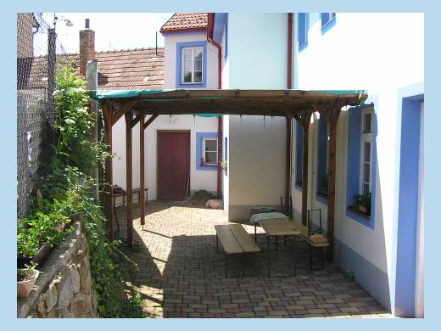

Klub vozíčkářů – Trutnov
Úpická 18, Trutnov 54101
Radek Pokorný
pokorny.radek@quick.cz
tel. +420 499 735 008
www.trutnov.cz/vozik

Klub vozíčkářů je zaměřen na začlenění převážně tělesně postižených do společnosti. Ve spolupráci s místní Charitou někteří členové mají svého asistenta o 2-3 roky déle než je platnost zákona o asistenci. Trutnovský farář T. Karel přes úřad práce zaměstnal nevidomou paní na úklid a vozíčkáře-předsedu klubu na práci s internetem. Klub zve zajímavé hosty, již dvakrát hráli jeho členové divadelní představení s amatérským divadelním souborem Expekus (www.expekus.cz) z Prahy. Klub také spolupracuje s hvězdárnou v Úpici, divadlem v Pardubicích, p.E.Pilařová z Českého rozhlasu Hradec Králové natočila o klubu několik reportáží. V roce 2006 divadelní představení "Maryša aneb drama proti srsti" natáčel p.Tejkal z Českého rozhlasu Praha a v 2008 hráli členové v "Tré mušketýrů". Klub oficiálně vznikl v roce 2002 a od ledna 2004 se schází na faře CČSH v Trutnově.

Zájmové kroužky pro děti nejen s mentálním postižením - Litvínov
Vladislav V. Hána
Studentská 750
436 01 Litvínov
tel.: 777 737 757
e-mail: litvinov@ccsh.cz

Nejen pro děti zdravé, ale také pro děti s mentálním nebo kombinovaným postižením pořádá Litvínovská náboženská obec několik zájmových kroužků. Takto například hudební kroužek je určen pro děti s dětským autismem, kde se učí poslouchat hudbu a hrát na některé hudební nástroje. Keramický kroužek zase pomáhá dětem rozvíjet fantazii a jemnou motoriku, výtvarný kroužek je dokonce rozdělen na skupinku pro předškolní děti a pro děti ze speciálních a základních škol. Dále funguje také turistický kroužek, kde se děti učí základním tábornickým dovednostem, ale také poznávají přírodu a učí se o zvířatech.

Zařízení pro seniory

Domov U Spasitele, středisko Diakonie a misie CČSH
Máchova 650, 464 01 Frýdlant
Kontaktní osoby: Eva Crhová – ředitelka Domova,
Vladimír Janda – vedoucí technicko-hospodářského úseku
Informace o zařízení na webových stránkách diecéze Hradec Králové: www.ccshhk.wz.cz

Domov U Spasitele je účelové sociální zařízení Církve čsl. husitské s vlastní právní subjektivitou
a zaregistrovanou službou: Domovy pro seniory.
Klientům je v zařízení zajišťována celoroční nepřetržitá služba, obsahující činnosti poskytované v domovech pro seniory .Jedná se především o poskytnutí ubytování, stravování včetně přípravy dietních jídel, praní prádla, zajištění zdravotní péče, poskytnutí pomoci při zvládání běžných úkonů a při provádění osobní hygieny a provádění všech ostatních souvisejících služeb.
Kapacita Domova je 45 celoročních pobytových míst.

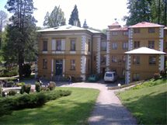

BETANIE - křesťanská pomoc
Joštova 7, 602 00 Brno
tel.532 162 300

Dům důstojného stáří
Borky 7, 614 00 Brno
tel. 545 230 775
www.betanie.eu

Zaměřuje se na pomoc skupinám sociálně potřebných zdravotně postižených , zejména seniorů, nemocných , invalidních, nesoběstačných a osob, ocitajících se v tísni. Zajišťuje v městě Brně a přilehlém okolí: Pečovatelskou službu a ošetřovatelkou péči v domácnostech, rekondiční pobyty, poradenskou službu sociálně-právní, psychologickou a zdravotní . Od roku 2004 provozuje vlastní nově postavený domov pro seniory "Dům důstojného stáří" v Brně - Maloměřicích s kapacitou 70 míst.
V roce 2008 byl zpracován a Regionální radou Jihovýchod schválen projekt, financovaný z EU, na zřízení dalšího domova pro seniory /Villa Martha/, tentokráte se zvláštním režimem v Hrušovanech u Brna, který vznikne rekonstrukcí bývalé fary CČSH.
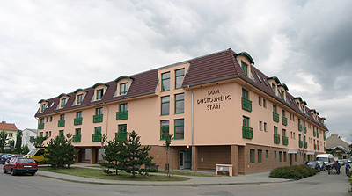

HORIZONT - penzion pro seniory, středisko Diakonie a misie Církve československé husitské
Na Vrchmezí 8/231, Praha 6, 165 00
tel.- 220 921 242, 233 101 231, fax - 220 921 242
info@domovhorizont.cz
www.domovhorizont.cz
Oorganizace nabízí trvalé ubytování seniorů s omezenou soběstačností. Dále provozuje pečovatelkou službu především na území MČ Praha Suchdol a přilehlých lokalitách a denní stacionář pro seniory s více omezenou schopností sebeobsluhy a osoby s demencí.

DIAKONIE – křesťanská služba lásky - Terénní odlehčovací služby
Náboženská obec Církve československé husitské v Semilech
Družstevní 389
513 01 Semily II – Podmoklice
Kontaktní osoba: Mgr. Lada Kocourková, farářka, Milona Srbová, Dis., past. as.
Tel.481625543,
Mobil: 603444151, 736 225 510
E-mail: ccsh.semily@tiscali.cz

Církev československá husitská v Semilech poskytuje pomoc všem starým a nemohoucím lidem, kteří o službu požádají. Tato sociální služba poskytuje pouze úkony, k nimž není nutná odborná zdravotní kvalifikace. Jedná se zejména o donášku nákupů a obědů, běžný i větší úklid v domácnosti (mytí oken, úklid po malování), doprovod k lékaři a zajištění léků včetně zdravotních pomůcek, pomoc s vyřizováním úředních záležitostí a různých pochůzek, doprovod při vycházkách, dohled během dne, předčítání a možnost duchovního rozhovoru.
Tato služba církve, určená všem potřebným bez rozdílu vyznání, je bezplatná. Náboženská obec garantuje spolehlivost lidí, kteří tyto práce vykonávají.
Specifickou možnost bezplatné služby může církev nabídnout díky spolupráci s úřadem práce. Otevírají se zde tak další výhody - o pomoc mohou bez omezení požádat i ti sociálně nejslabší a hlavně je zde umožněn i větší prostor na bližší osobní kontakt, než u služeb honorovaných, kdy pomáhající osoba je řízena přesným časovým rozvrhem.

Péče o seniory v Roztokách u Prahy
Náboženská obec Církve československé husitské v Roztokách u Prahy, Jeronýmova 515, 252 63 Roztoky u Prahy
Kontaktní osoba: Mgr. Jarmila Kučerová, farářka
http://home.tiscali.cz:8080/~ca188680/
ccsh.roztoky@seznam.cz

NO Roztoky poskytuje péči o seniory a nemocné v Roztokách u Prahy od r. 2002 bez ohledu na jejich náboženské vyznání.

Klubíčko - klub důchodců brněnských náboženských obcí
Náboženská obec Církve československé husitské v Brně - Maloměřicích
Selská 53
614 00 Brno – Maloměřice
Kontaktní osoba: Mgr. Květoslava Bezdičková, farářka
Tel: 739 315 836

Senioři nejen náboženských obcí CČSH v Brně se v počtu cca 20 – 30 scházejí pravidelně 1x za měsíc k diskusi nad zajímavými tématy, většinou ne primárně náboženskými. Na svá setkání si zvou často hosty (historiky, ale kupř. též zdravotní sestru, či každý rok vedoucí soc. odboru města Brna. Výjimkou nejsou ani muzikanti a další hosté.

Posezení se seniory v Čelákovicích
Náboženská obec Církve československé husitské v Čelákovicích
Husova 1060
250 88 Čelákovice
Kontaktní osoba: Mgr. Jana Špaková, farářka
tel.. 731 566 780
e-mail: spakovi@iol.cz

Pravidelná posezení se seniory pořádá náboženská obec v Čelákovicích. Posezení se konají v charitativní službě.

